PEMERINTAH PROVINSI DAERAH KHUSUS IBUKOTA JAKARTA
DINAS PARIWISATA DAN EKONOMI KREATIF
Bidang Data, Informasi dan Pengembangan Destinasi

LAPORAN PELAKSANAAN TUGAS TENAGA AHLI
Kegiatan Penyediaan dan Pengelolaan Data Statistik Pariwisata Jakarta — Tahun Anggaran 2026
Nama Tenaga Ahli | [Nama Tenaga Ahli]
NIK / No. Kontrak | [NIK / No. Kontrak]
Jabatan / Posisi | Tenaga Ahli Database Administrator (Senior)
Kualifikasi | S1 Teknik Informatika/Ilmu Komputer/Sistem Informasi, pengalaman minimal 7 tahun
Periode Laporan | Bulan ke-5 (Laporan Bulanan Kelima) — Oktober 2026
Sub Kegiatan | Perencanaan Daya Tarik Wisata Provinsi
Lokasi | Provinsi DKI Jakarta

I. PENDAHULUAN
Laporan bulanan kelima ini memuat pelaksanaan kegiatan Penyediaan dan Pengelolaan Data Statistik Pariwisata Jakarta Tahun Anggaran 2026 untuk periode 1–30 Oktober. Fokus pekerjaan adalah pemuatan data harian berbasis registri, pembentukan data induk wilayah, negara, dan periode, penambahan dataset pendukung pariwisata, penyempurnaan dashboard sesuai masukan rapat, serta penyiapan layanan data untuk pemindahan portal. Capaian ditelusuri dari perubahan yang tercatat pada Oktober dan bukti sistem yang diperiksa pada 30 Oktober 2026. Tahun data indikator dibedakan dari periode pekerjaan.
Database Administrator memusatkan bulan kelima pada keandalan operasi basis data: pencadangan harian yang benar-benar berjalan, penulisan data mentah yang stabil, serta jalur akses data hanya-baca untuk portal baru. Fokusnya adalah bukti operasi yang tercatat, bukan sekadar konfigurasi.
II. URAIAN TUGAS
Sesuai Kerangka Acuan Kerja (KAK) kegiatan, uraian tugas untuk posisi ini adalah sebagai berikut:
a. Merancang struktur basis data statistik pariwisata pada platform Database (logical & physical data model);
b. Menyusun skema tabel, indeks, constraint, view, dan partisi sesuai kebutuhan analitik;
c. Melaksanakan loading data hasil pengumpulan, pembersihan, dan validasi ke dalam Database;
d. Melakukan optimasi kinerja basis data (query tuning, indexing, statistik, partitioning);
e. Menyusun tata kelola akses dan keamanan basis data (role, privilege, audit trail);
f. Menyusun pedoman backup, recovery, dan pemeliharaan basis data;
g. Mendokumentasikan basis data (ERD, kamus tabel, panduan operasional).
III. PELAKSANAAN PEKERJAAN BULAN INI
Realisasi ditelusuri dari riwayat perubahan konfigurasi lake house, catatan run penjadwal Dagster, dan definisi tabel pada gudang data yang dibaca 30 Oktober 2026. Riwayat run sebelum 4 Oktober tidak tersimpan pada penjadwal yang berjalan saat ini sehingga tidak diklaim.
Uraian Tugas (KAK) | Realisasi Bulan Ini
Struktur basis data statistik | Menyiapkan basis data konform terpisah berisi dimensi induk dan fakta kunjungan, dengan kontrak skema tertulis untuk setiap tabel; kolom referensi dibuat tidak boleh kosong agar pencocokan kode konsisten.
Skema dan pemuatan data | Menstabilkan penulisan data mentah format Iceberg dengan kredensial statis dan pemuatan berurutan, serta mencegah metadata Satu Data Jakarta menyusut atau menjadi nol saat sumber mengalami gangguan.
Kinerja dan akses basis data | Membangun layanan data hanya-baca (FastAPI) di atas gudang data tanpa mengubah pengaturan sesi; ekspor CSV/XLSX menetralkan sel yang dapat dibaca sebagai formula. Layanan selesai dibangun 26 Oktober dan belum dideploy.
Pedoman operasi dan pemulihan | Memperbaiki pencadangan inkremental (target stabil dan percobaan ulang ke penyimpanan objek) pada 8 Oktober; sejak 9 Oktober pencadangan harian tercatat berhasil 22 hari. Runbook dan skrip deploy aplikasi dengan pertukaran container dan pembalikan otomatis diperbarui 22 Oktober.
Dokumentasi basis data | Menyajikan inventaris lapisan, isi mart penyaji, dan catatan run beserta kueri sumbernya. Uji pemulihan dari cadangan belum dilakukan dan tetap menjadi agenda.

IV. BUKTI PELAKSANAAN
Tabel berikut berasal dari pembacaan mart penyaji dan riwayat penjadwal pada 30 Oktober 2026. Tangkapan dokumentasi menampilkan versi dokumen pada commit yang disebut di keterangan.
Mart penyaji dan jumlah baris saat verifikasi:
Mart penyaji | Isi / batas penggunaan | Baris
mart_wisman | Kunjungan wisman per negara 2014–Juli 2026; sumber dashboard wisman | 940
mart_kunjungan_dtw | Kunjungan daya tarik wisata; angka terisi berperiode Juni/Juli 2026, bukan Oktober | 35
mart_gci_readiness | Kesiapan data indikator GCI/GPCI | 28
mart_event | Ringkasan event | 9
mart_kuliner | Ringkasan kuliner | 5
mart_atlas | Ringkasan pendataan lapangan | 4
mart_hotel_scraped_booking | Uji pengumpulan data hotel; kosong karena batas simpan 30 hari | 0

Sumber Q2: SELECT count() pada tujuh mart serving, 30 Oktober 2026. Jumlah baris adalah isi tabel saat pemeriksaan; tahun dan cakupan data mengikuti keterangan tiap mart.
Catatan run penjadwal selama Oktober:
Job penjadwal | Hasil run 4–30 Oktober | Hari berhasil
Pembaruan lake house (refresh_lakehouse) | 35 berhasil, 6 gagal; termasuk run ulang manual | 27 hari
Pencadangan dan pemeliharaan (ops_backup_maintenance) | 22 berhasil, 5 gagal (4–9 Oktober), 1 dibatalkan, 1 sedang berjalan saat dibaca | 22 hari; harian sejak 9 Oktober

Sumber Q12: GraphQL Dagster :13030, runsOrError sejak 1 Oktober 2026 WIB, dibaca 30 Oktober 2026. Riwayat run pada penjadwal saat ini baru dimulai 4 Oktober; 1–3 Oktober tidak diklaim berhasil maupun gagal.
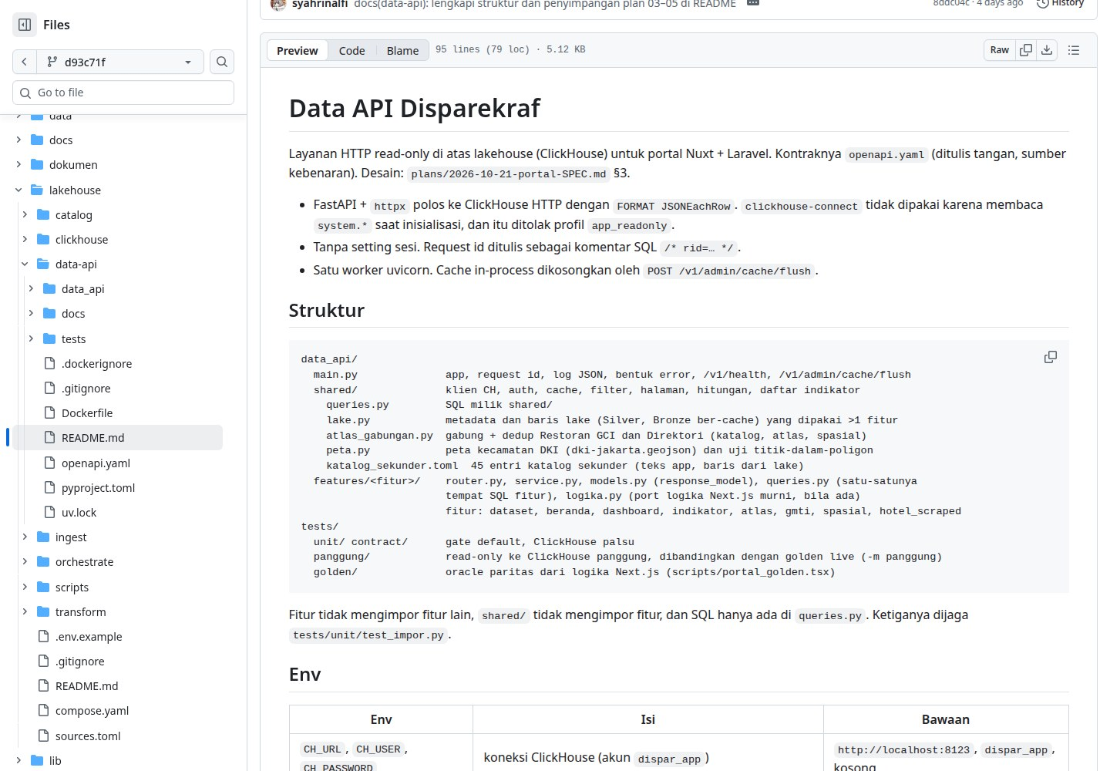
Gambar 1. Dokumentasi layanan data hanya-baca untuk portal baru: struktur, pembatasan akses, dan pemisahan kueri per fitur. Sumber: https://github.com/RantAI-dev/DisparDataPlatform/blob/d93c71f/lakehouse/data-api/README.md; tangkapan layar 30 Oktober 2026.
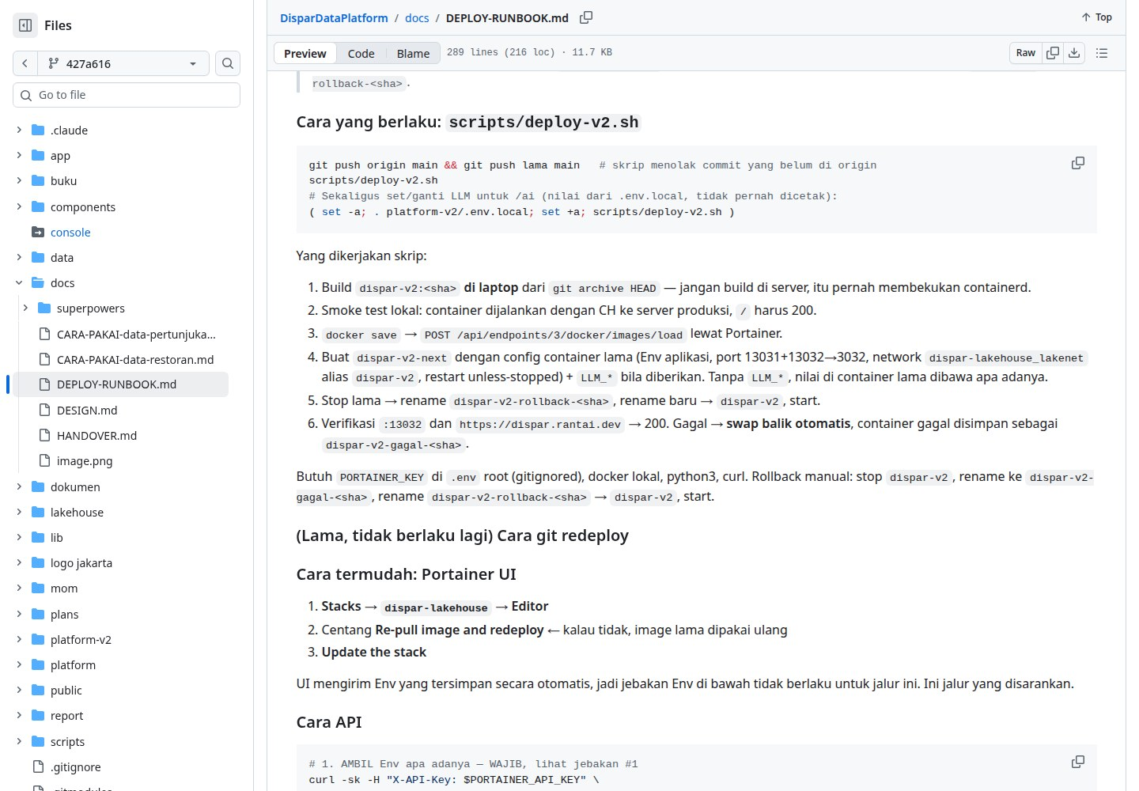
Gambar 2. Runbook deploy dengan skrip pertukaran container, verifikasi, dan pembalikan otomatis bila gagal. Sumber: https://github.com/RantAI-dev/DisparDataPlatform/blob/427a616/docs/DEPLOY-RUNBOOK.md (commit 22 Oktober 2026); tangkapan layar 30 Oktober 2026.
V. RENCANA TINDAK LANJUT — PENGEMBANGAN PLATFORM AI-DATA
Rencana November adalah menyelesaikan keputusan dan deploy yang tertunda, menyelaraskan sumber indikator yang periodenya belum seragam, menyimpan riwayat mutu per tanggal, serta menguji kemampuan yang belum memiliki bukti memadai, terutama pemulihan cadangan dan jawaban asisten AI. Pengembangan platform AI-Data diteruskan dengan menjaga keterlacakan angka sampai sumbernya; portal baru baru dipakai setelah angkanya terbukti sama dengan dashboard yang berjalan.
DBA perlu melaksanakan uji pemulihan dari cadangan dan mencatat hasilnya, menyempitkan hak akun aplikasi agar sifat hanya-baca tidak bergantung pada satu pengaturan profil, serta menyiapkan container layanan data begitu deploy disetujui.
VI. PENUTUP
Operasi basis data Oktober lebih dapat dipertanggungjawabkan: pencadangan dan pembaruan harian kini meninggalkan catatan run yang dapat diperiksa. Kemampuan pemulihan baru akan dinyatakan setelah uji pemulihan dilakukan.

Mengetahui,  Pejabat Pembuat Komitmen | Jakarta, ......................... 2026  Tenaga Ahli yang bersangkutan
( Bima Agung ) | ( [Nama Tenaga Ahli] )
NIP. 197907162011011008 | Tenaga Ahli Database Administrator (Senior)

